泰州市海陵区2012～2013学年度第二学期期中考试八年级物理试卷

（考试时间：90分钟 满分：100分） 成绩
一、选择题：（每小题2分，共24分。每小题只有一个选项符合题意，请将符合题意的选项的序号填在下表中）
题号 | 1 | 2 | 3 | 4 | 5 | 6 | 7 | 8 | 9 | 10 | 11 | 12
答案

1．小明妈妈从菜场买回一只老母鸡，让小明猜猜它的质量。你认为，小明的猜测应接近下列哪一数值才是符合实际的
A．20g B．200g C．2kg D．20kg
2．在食用油、酱油、白酒和水这几种常见液体中，密度最大的是
A．食用油 B．酱油 C．白酒 D．水
3．用托盘天平测量一粒米的质量，既可行又较准确的方法是
A．先测量出100粒米的质量，再通过计算求得
B．把一粒米放在一只杯子中，测量出其总质量，再减去杯子的质量
C．把一粒米放在天平上仔细测量
D．把一粒米放在天平上多次测量，再求平均值
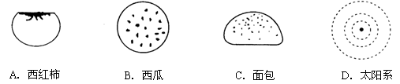
4．自从汤姆生发现了电子，人们就开始研究原子的内部结构。科学家提出了许多原子结构的模型，在20世纪上半叶，由卢瑟福提出的、最为大家接受的原子结构模型与下列哪个图形最相似

5．2011年5月，法国科学家发现行星“葛利斯581d”较适合地球生命居住，且同一物体在“葛利斯581d”行星表面所受重力大小是在地球表面的两倍。设想宇航员从地球携带标有“100g”字样的方便面、天平和弹簧测力计飞至行星“葛利斯581d”上，下列关于方便面的测量结果符合实际的是（g取10N/kg）
A．天平示数为100g，弹簧测力计示数为1N
B．天平示数为100g，弹簧测力计示数为2N
C．天平示数为200g，弹簧测力计示数为1N
D．天平示数为200g，弹簧测力计示数为2N
6．2012年6月16日18时37分24秒，“神舟九号”飞船由“长征二号F”运载火箭发射成功，
使“长征二号F”运载火箭飞行的施力物体是
A．空气 B．地球
C．高速喷出的燃烧气体 D．月球
7．完成太空飞行的航天器在穿过稠密的大气层返回地球的过程中，外壳与空气剧烈摩擦，
温度能达到几千摄氏度；为了能使航天器克服“热障”安全返回地面，航天技术专家给
航天器穿上用新型陶瓷材料制成的“外衣”。主要是利用这种材料的
A．绝缘性好 B．密度大
C．耐高温和隔热性好 D．延展性好
8．下图是用带电小球探究电荷间相互作用规律的实验装置，其中符合事实的是
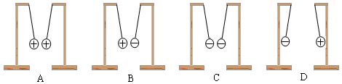
9．自行车是我们熟悉的交通工具。以下涉及摩擦力的分析中，错误的是
A．脚踏凹凸不平是通过增大接触面积来增大摩擦的
B．轮胎上制有花纹是通过改变接触面粗糙程度来增大摩擦的
C．刹车时用力捏刹车把是通过增大压力来增大摩擦的
D．轴承内滚珠是通过变滑动为滚动来减小摩擦的
10．社会上食品造假事件时有发生。小明的奶奶从自由市场上购买了一箱牛奶，小明想知
道牛奶是否掺水。通过查阅资料得知，在牛奶中掺水后，掺水含量与牛奶密度的关系
如下表所示。小明取l00ml这种牛奶，测得它的质量为102.2g，则这种牛奶
牛奶中  掺水  含量[来源:学科网] | 0% | 10% | 20% | 30% | 40% | 50% | 60% | 70% | 80% | 90% | 100%
牛奶  密度  g/cm³ | 1.030 | 1.027 | 1.024 | 1.021 | 1.018 | 1.015 | 1.012 | 1.009 | 1.006 | 1.003 | 1.000
A．未掺水 B．掺水含量20％以下
C．掺水含量20％—30％ D．掺水含量30％以上
11．如图所示，质量相等的甲、乙二人站在滑板上，在旱冰场上相对而立，如果甲用60N
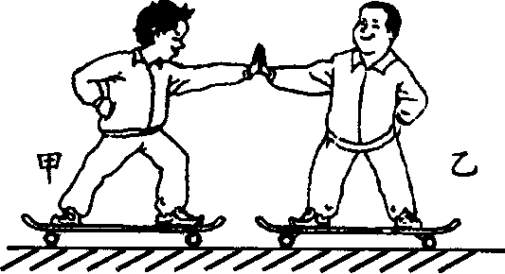
的力推乙，以下分析正确的是
A．同时，乙对甲的推力小于60N
B．甲静止不动，乙向后退
C．乙后退的过程中，始终受到60N推力的作用
D．乙由静止变为后退，说明力可以改变物体的运
动状态
12．用如图所示的方法测量同一只运动鞋在不同水平路面上滑动时的摩擦力，下列说法正确的是
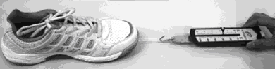
A．在柏油路面和冰面上测得的摩擦力都相同
B．在同一路面，无论鞋内是否放上铁块，摩擦力都一样
C．只要鞋被拉动了，测力计的读数就等于鞋受到的摩擦力的大小
D．在同一路面鞋以不同的速度做匀速运动，测力计的示数都相同
二、填空题（每空1分，共28分）
13．请在下列数字后面填写合适的单位。
海洋中一头蓝鲸的质量约为120t= kg。
某同学的质量约为5.0×10⁴ 。
手托起两个鸡蛋的力大约是1 。[来源:学科网ZXXK]
14．玻璃店裁切玻璃时都用金刚石刀，这是因为金刚石的 大；用塑料皮包裹在老虎钳的手柄上，是利用了塑料的 差这一特性；选用钨做灯丝的原因是钨的 高。
15．一块体积为40cm³、密度为0.9×10³kg/m³的冰块，质量为 g；若将它削去
三分之一，则余下的冰的质量为 g，密度为 kg/m³。
16．水中加糖，一会儿水变甜，这一现象说明分子一直处在永不停息的
中；水与酒精混合，总体积会变小，是因为 ；固体、液体很难被
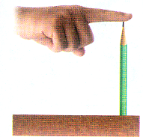
压缩，是因为分子间存在着 力。
17． 如图，用手指向下压铅笔尖，手感到疼痛，这是因为 对
施加了力的作用；如果以笔为研究对象，施力物体是
。
18．台式电脑使用一段时间后，需要打开主机箱除尘，这是因为散热
风扇的扇叶在转动过程中与空气摩擦带上了带上了 ，具
α
O
A
B
C
β
水平面
有 的性质，所以灰尘会附着在扇叶上。
19．重力的方向可利用如图所示的装置来研究。实验中发现，
随着β的改变，α也跟着改变，并总是相等。据此可知，
重力方向总是 ，用来检查墙壁砌得是否竖直
的 就是根据这一原理制成的。重力的施力物
体是 。
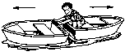
20．如图所示，小宇坐在小船上用力推另一条小船，他想将另一条船推开而自己坐的小船不动，他的愿望 （能/不能）实现，这种现象可以用 来解释。
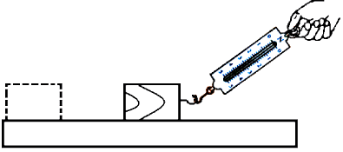
21．如图是小芳在“探究影响滑动摩擦力大小因素”时的操作，该操作的错误是 。
纠正错误后，应拉动弹簧测力计使木块作 运动。若在木块上再放一个砝码，则木块运动时受到的滑动摩擦力将 。

22．地沟油中含有杂质及有毒物质，很多人猜想它的密度应该比正常食用油的密度要大，为了验证这种猜想，小明找到质量为0.46kg的地沟油，测出其体积为0.5L，该地沟油的密度是 kg/m³；能否用密度这一指标来鉴别地沟油。 理由是：
。
（已知正常食用油的密度约为0.91×10³ kg/m³～0.93×10³ kg/m³）
三、解答题（共48分）
23．（6分）（1）如图甲所示，蓝球在空中飞行，忽略空气阻力，画出蓝球在空中飞行时的受力示意图。
（2）如图乙所示，重为20N的物体在斜面上匀速下滑，画出小球所受重力的示意图。
（3）如图丙所示，物体沿粗糙水平面向右运动。画出该物体所受摩擦力的示意图。
[来源:学科网]
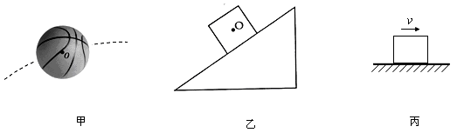
24．（4分）在一次考古科普知识展览会上，举办单位展出了2000多年前的一顶王冠，该王冠重5.6N，体积为30cm³。试问：它是否是用纯金制成的？为什么？请通过计算回答。
（ρ_{金}=19.3×10³kg/m³， g取10N/kg）

25．（6分）今年小明家种植的柑橘获得了丰收。小明想：柑橘的密度是多少呢？于是，
他将柑橘带到学校实验室，用天平、溢水杯来测量柑橘的密度。他用天平测出一个柑橘的质量是114g，测得装满水的溢水杯的总质量是360g；然后借助牙签使这个柑橘浸没在溢水杯中，当溢水杯停止排水后再取出柑橘，再测得溢水杯的总质量是240g。
请根据上述实验过程解答下列问题：
（1）溢水杯中排出水的质量是多少？
（2）这个柑橘的体积和密度各是多少？

26．（6分）小明在用天平测物体质量的实验中，首先取来托盘天平放在水平桌面上，
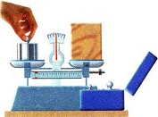
发现如图l所示情况。
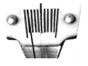

图1
图2

（1）他应采取的措施是 ；
（2）天平调节平衡后，小明按图2所示的方法来称量物体的质量，小华立即对小明说：“你操作时至少犯了两个错误。”小华所说的两个错误是：
① ，
② ；
（3）小明虚心听取了小华的建议，重新进行操作。在称量过程中，又出现了如图1所示的情况，他接下来应该 ；
（4）实验中，与小明所用托盘天平配套的砝码盒中有5g、10g、50g、100g、200g的砝码各一个以及20g的砝码两个。小明用它测量质量为276g的物体。测量时，下列四种加减砝码的顺序中，你认为最合理的是（“＋”表示向右盘中加入砝码，“－”表示取出砝码）（ ）
A．＋200g＋100g－100g＋50g＋20g＋10g－10g＋5g＋游码
B．＋200g＋50g＋20g＋5g＋游码
C．＋200g＋50g＋20g＋游码
D．＋200g＋20g＋20g＋10g＋游码
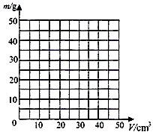
27．（6分）为了研究物质的某种物理属性．同学们找来大小不同的蜡块和干松木做实验，得到的数据如下表所示。
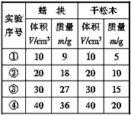

（1）在上图方格纸中，用图线分别把蜡块和干松木的质量随体积变化情况表示出来。
（2）分析图表可知，同种物质的不同物体，其质量与体积的比值 ；不同物质的物体其质量与体积的比值 （ 以上两格选填“相同”或“不同”）。物理学中将质量与体积的比值定义为密度，初中物理中用比值法定义的物理量还有 （写一个即可）。[来源:学科网ZXXK]
（3）本实验测量多组数据的目的是 。
28．（6分）小刚为了测量不规则矿石的密度，做了如下实验：
（1）将天平放在 桌面上，移动游码至标尺左端零刻度后，发现指针位置如
图甲所示，此时应将横梁平衡螺母向 侧调节，横梁平衡后进行测量，结果如图乙所示，矿石的质量为 g。

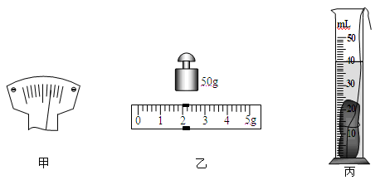
（2）在量筒中注入20mL水，系上细线后将矿石放入量筒，水面位置如图丙所示，矿石的体积为 cm³。
（3）根据以上数据算得矿石的密度为 g/cm³。
（4）假如细线的体积不能忽略，所测矿石的密度比真实值 （大／小）。
29．（6分）下表是小华在探究“重力的大小跟什么因素有关”实验中得到的实验数据。
测量对象 | 质量m/kg | 重力G/N | 比值g/N·kg⁻¹
物体1 | 0.1 | 0.98 | 9.8
物体2 | 0.2 | 1.96 | 9.8
物体3 | 0.3 | 2.94 | 9.8
（1）实验中，需要的测量工具是 和 。
（2）分析表中数据，可以得出的结论是： 。
（3）在通常情况下，我们将g值取为9.8N/kg。但经过精确测量，发现在某些不同的地理位置，g值存在着微小差异。下表列出了一些城市和地区的g值大小。
地点 | 赤道 | 广州 | 武汉 | 上海 | 北京 | 纽约 | 莫斯科 | 北极
g值大小 | 9.780 | 9.788 | 9.794 | 9.794 | 9.801 | 9.803 | 9.816 | 9.832
地理纬度 | 0° | 23°06′ | 30°33′ | 31°12′ | 39°56′ | 40°40′ | 55°45′ | 90°
根据表中提供的信息，回答下列问题：
①g值相同的城市是： 。
②造成g值不同的原因可能是： 。
③我国与许多国家之间的贸易往来频繁，在这些往来的货物运输中，发货单上所标示的“货物重量”，实质上应该是货物的 。

30．（8分）教室的门栓坏了，门经常被风吹开，这是门与门框间摩擦太小的缘故。如何增大摩擦呢？同学们提出了一些设想，概括如下：
a. 增大压力增大摩擦； b. 增大接触面粗糙程度增大摩擦；
c. 增大接触面积增大摩擦； d. 增大运动速度增大摩擦.
为了验证这些设想，他们利用长方体木块、铁块、弹簧测力计、毛巾和水平桌面等，
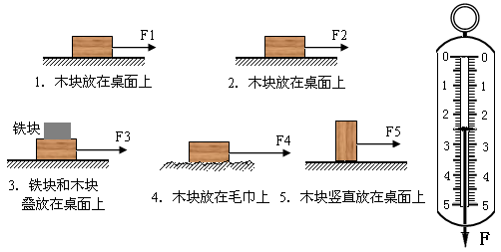
进行实验探究，并将数据记入表中：

（1）比较实验1、2可知：设想 是错误的，判断的理由是：
；
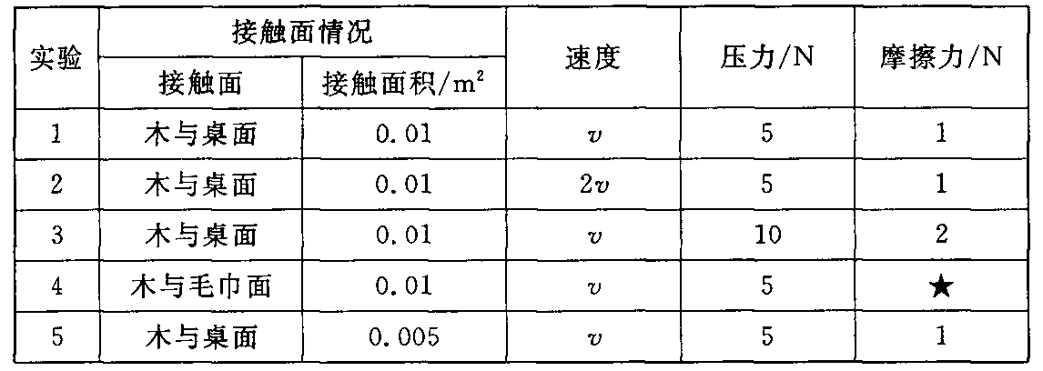

（2）比较实验 两组数据，可以判断设想c是否正确；在实验中，测量摩擦力时应保持木块在水平桌面上作 运动；上图的弹簧测力计示数是表中"★"处的数值，其大小为 N；
（3）某同学分析实验3、4数据，并支持设想b，你认为他这种分析方法
（填“正确”或“不正确”），其理由是： ；
（4）请你利用上述分析得出的结论，写出一种能将门关紧的方法：
。
泰州市海陵区2012～2013学年度第二学期期中考试
八年级物理试卷参考答案
一、选择题：（每小题2分，共24分）
题号 | 1 | 2 | 3 | 4 | 5 | 6 | 7 | 8 | 9 | 10 | 11 | 12
答案 | C | B | A | D | B | C | C | B | A | C | D | D

二、填空题（每空1分，共28分）
13. 1.2×10⁵ g N
14. 硬度 导电性 熔点
15. 36 24 0.9×10³
16. 无规则运动 分子间有间隙 斥力
17. 铅笔 手 手
18. 电荷(电) 吸引轻小物体
19. 竖直向下 重垂线 地球
20. 不能 力的作用是相互的
21. 没有沿水平方向拉动 匀速直线 变大
22. 0.92×10³ 不能 因为地沟油的密度在正常食用油的密度范围之内
三、解答题（共48分）
23. （6分）图略（每图2分）
24. （4分）密度仅为18.7g/cm³（18.7×10³kg/m³），故不是纯金的
25. （6分）（1）120g
（2）120 cm³ 0.95g/cm³（0.95×10³kg/m³）（各2分）
26. （6分）（1）向右调节平衡螺母
（2）①用手直接拿砝码；②物体和砝码的位置放反了；
（3）向右盘内增加砝码或向右移动游码
（4）A（2分）
27. （6分）（1）图略（2分）
（2）相同 不同 速度
（3）从特殊的物理现象中寻找普遍规律，排除偶然性
28. （6分）（1）水平 左 52
（2）20
（3）2.6
（4）小
29. （6分）（1）天平 弹簧测力计
（2）物体所受重力的大小与它的质量成正比
（3）①武汉和上海；②地理纬度；③质量[来源:学#科#网]
30. （8分）（1）d 当压力、接触面积、接触面粗糙程度相同时，速度不同，但摩擦力大小相同
（2）1和5 匀速直线 2.5
（3）不正确 没有保持压力相同
（4）在门与门框间夹物体等（合理即可）

